SONIDO INICIAL VOCÁLICO “U”

ACTIVIDAD 1: Busca y recorta en libros o revistas objetos que comiencen con “U”, luego pégalos dentro de las vocales. Si quieres, puedes dibujar los objetos.
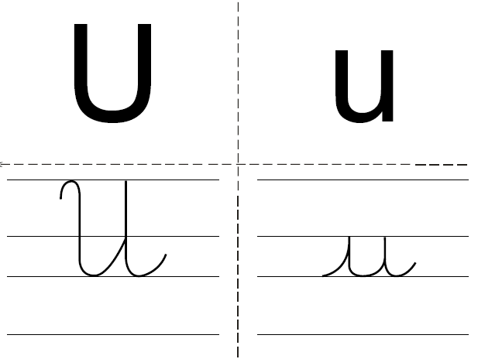

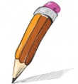

CLASIFICAR
ACTIVIDAD 1: Recorta los siguientes objetos y clasifícalos pegándolos en las habitaciones de la siguiente página según corresponda.
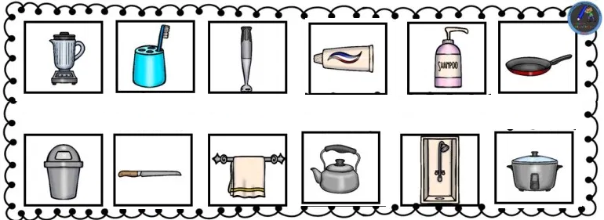

COCINA
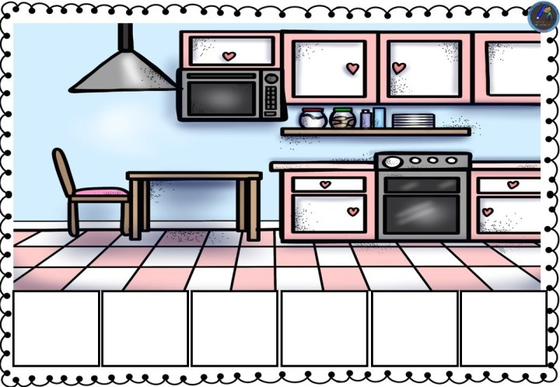

BAÑO
